ПРИЛОЖЕНИЕ №1

АНКЕТА УЧАСТНИКА

ФИО полностью
Студент/аспирант
Место работы (полное и сокращенное официальное наименование)
Форма участия (очная с публикацией /очная без публикации/заочная), формат (очный / дистанционный)
Наименование направления конференции
Наименование доклада
Наименование статьи (при публикации)
Телефон
E-mail
Необходимость бронирования места проживания (Да/Нет)*

*Варианты размещения:
Отель «КВАРТАЛ», г. Пушкин, ул. Пушкинская д. 32/24 (общежитие №1 ФГБОУ ВО СПбГАУ), тел. +7 (812) 922-98-08

Категория номера | Стоимость на сутки | 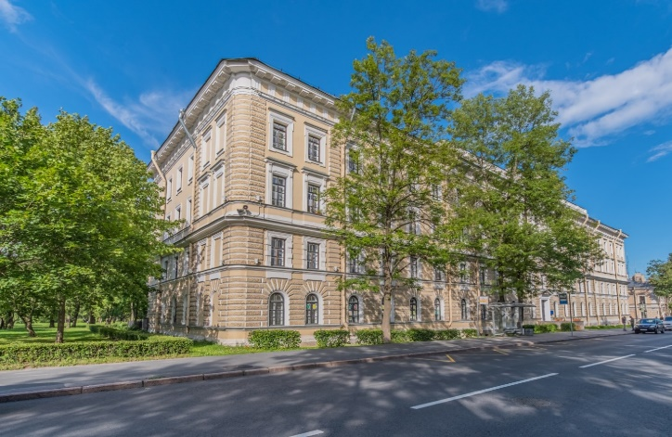
Стандартный двухместный номер с 1 или 2 отдельными кроватями | 2800
Улучшенный двухместный номер с 1 или 2 отдельными кроватями | 3200
Большой двухместный номер с 1 или 2 отдельными кроватями | 3800
Семейный номер | 3800
Люкс с одной спальней | 3700
Люкс с двумя спальнями | 4200

